Aspect e класа, а Advice е метод, поле или др. Който се изпълнява преди, след изпълнението на код. Чрез Aspects се правят concerns които управляват кода, без да се налага да се променя кода. Aspect-a трябва да се анотира с @Component и @Aspect.

Spring има само 1 Join Point – Method Execution

* Чрез @ConditionalOnProperty може да чете настройки от application.yml при дадено value да изпълнява Аспекта. Ако не отговаря value-to няма Spring да вземе предвид @Component

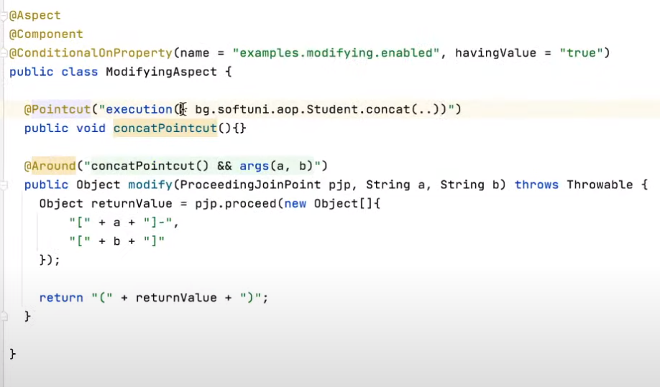

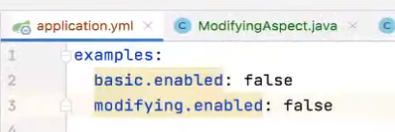

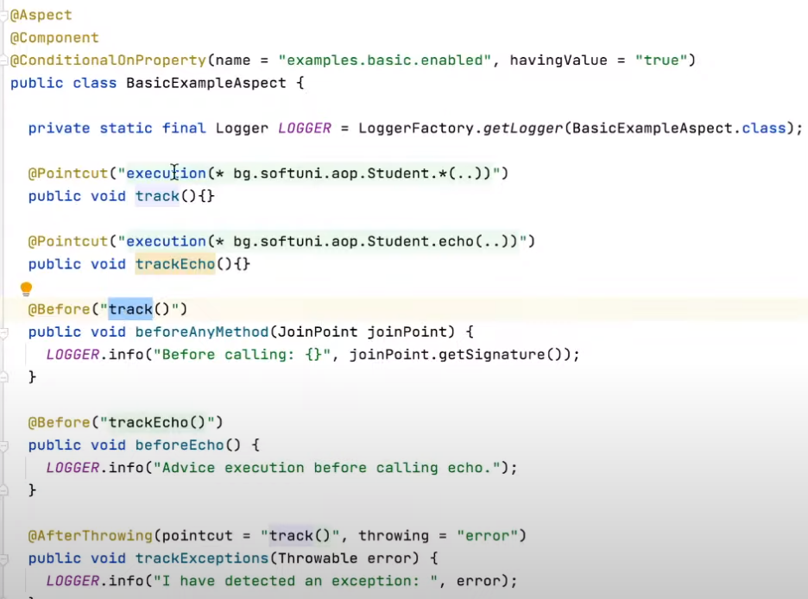

* @TrackLatency custom annotation that tracks the execution on a method.
* Around се изпозлва преди и след стартиране на метода в контролера
* Ако контролера връща резултат трябва да се добави Advice да връща Object

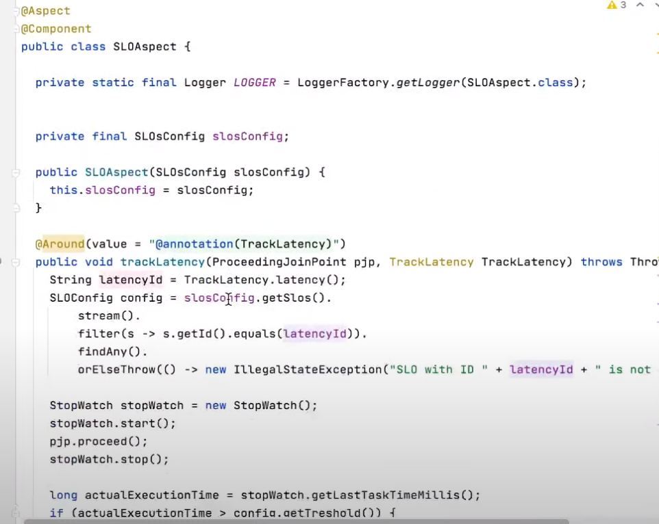

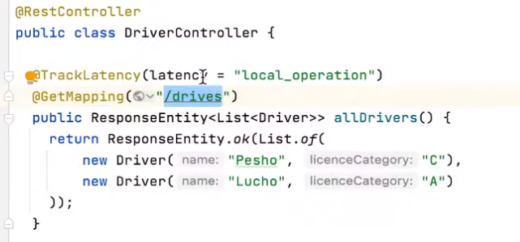

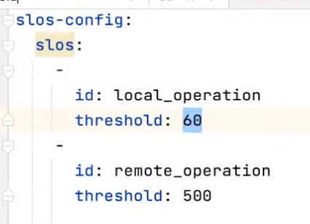

1. **Join Point**

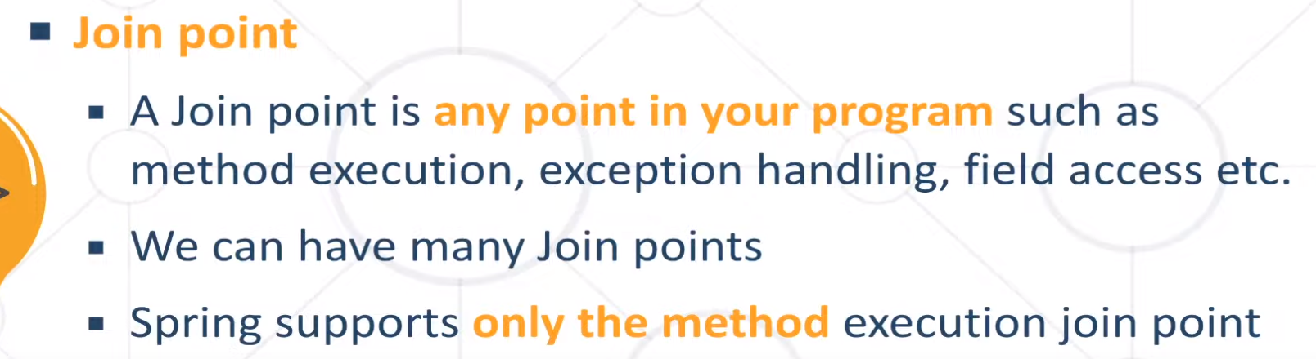

1. **Advices**

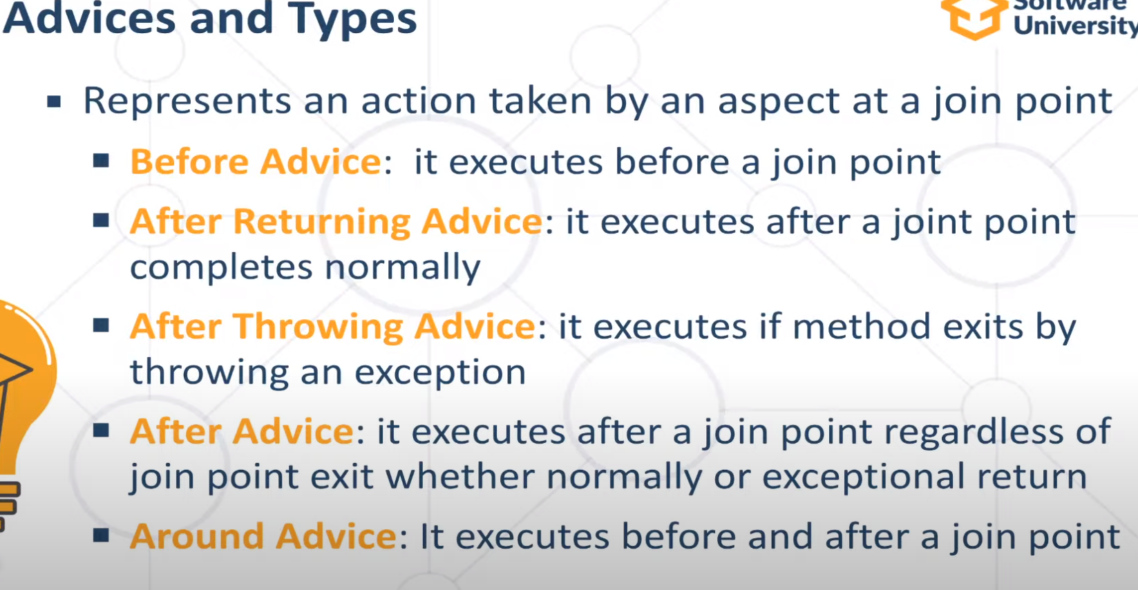

1. **Pointcut, Introduction, Target Object**

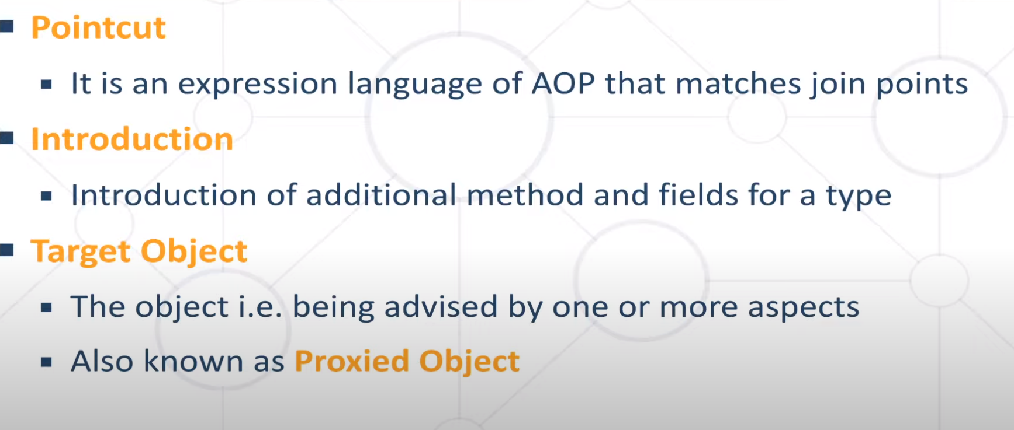

1. **Aspect, Interceptor, AOP Proxy, Weaving**

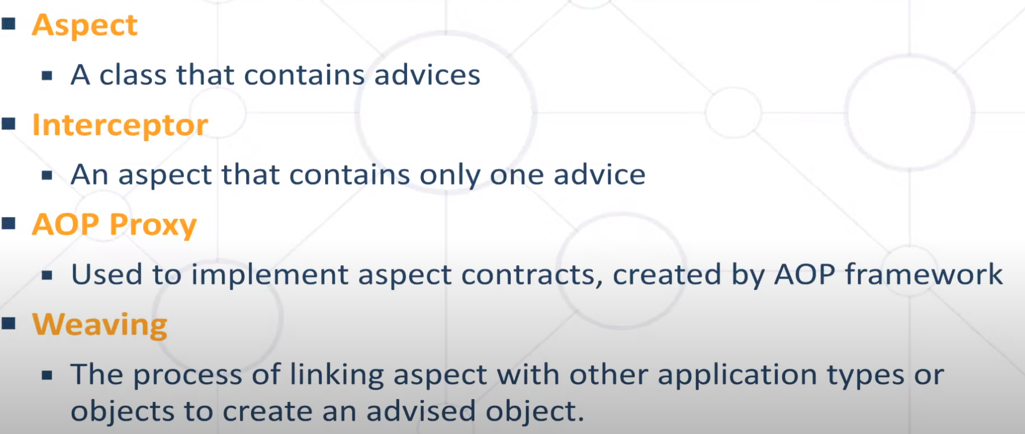

1. **Pointcut expressions**

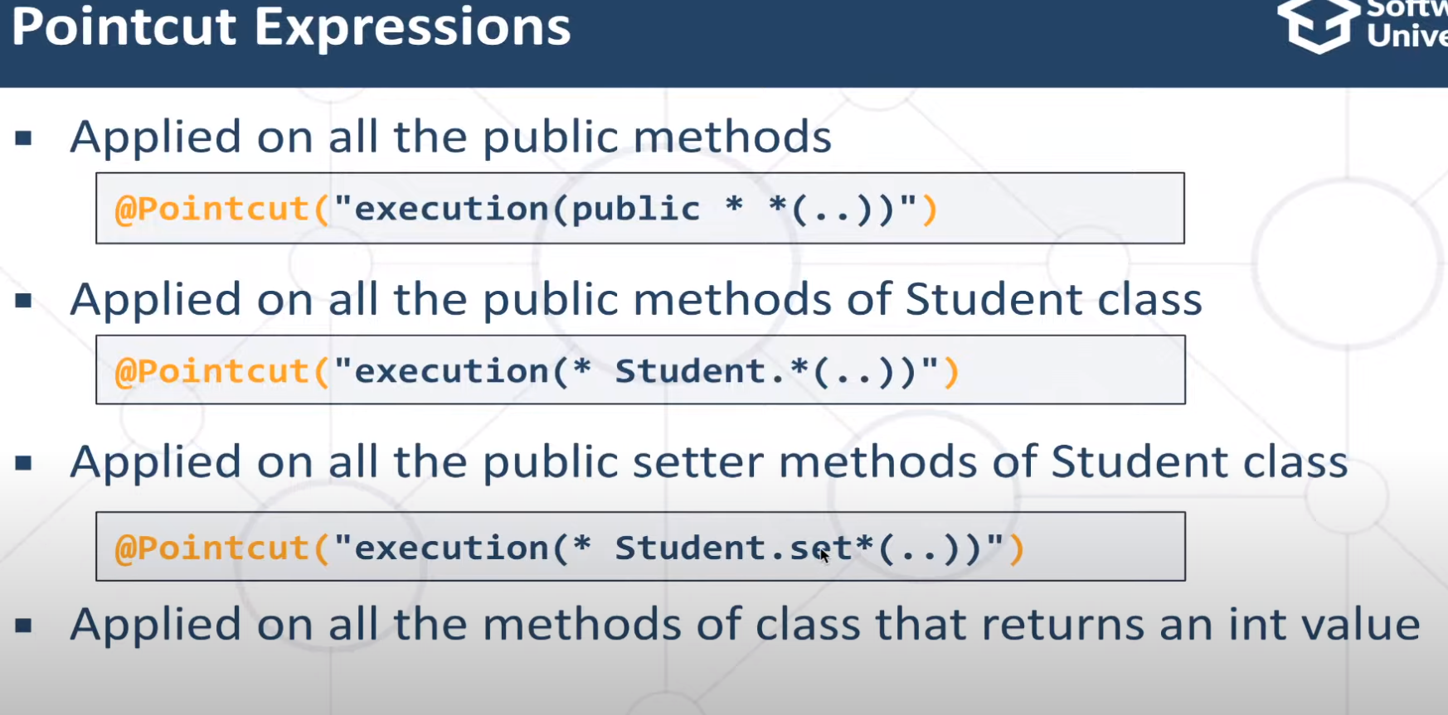

1. **Ordering**

